2017年第六届大别山支教团暑期支教志愿者申请表
姓名 |  | 性别
民族 |  | 政治面貌
出生日期 |  | 就读学校
专业 |  | 年级
联系方式 |  | QQ
家庭联系方式 |  | 家庭详细地址 |  | 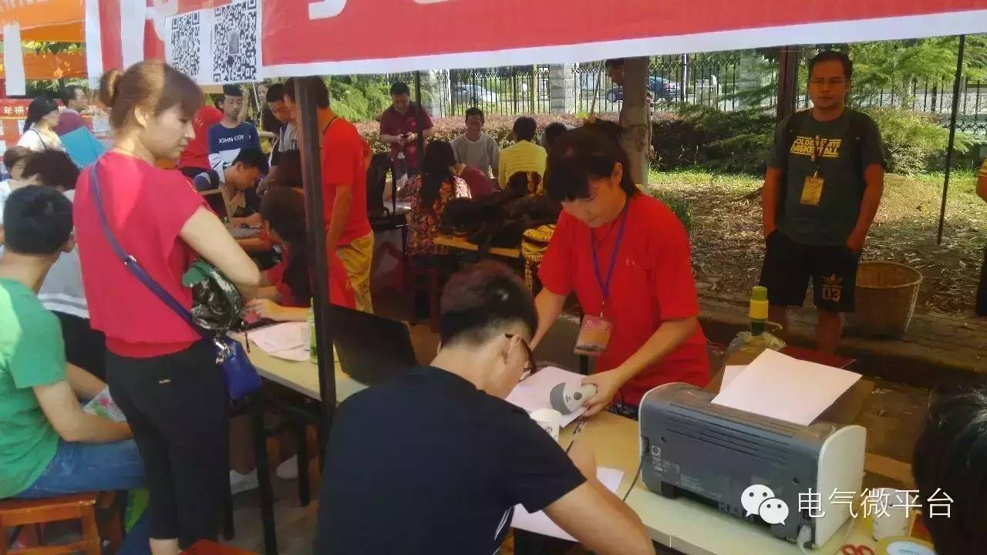照片（单寸）
是否擅长摄影、PS、视频 制作等。有请说明哪一项 |  | 是否擅长新媒体平台技术（例如微信以及微博推送，若有其他相关特长，可以补充说明）
暑假放假日期 |  | 家长是否了解并同意
对自己的认识（性格、爱好、特长、经历等）
请谈谈对大学生短期支教的看法
加入支教团成为志愿者的初衷以及对支教的理解
在你看来，一名优秀公益类志愿者所应该具备什么样的品质以及理由？
你认为你作为志愿者，能够为当地学生和支教团组织带来什么？
通过支教，你期望收获哪些东西？

